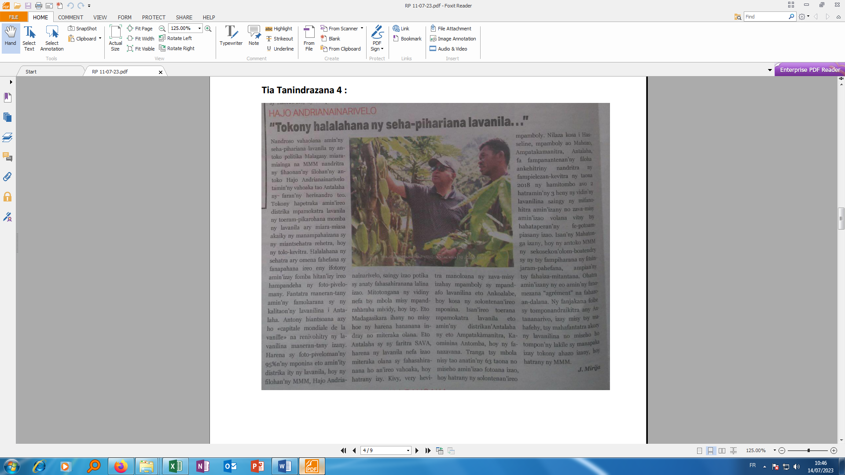

**SOURCE  : Tia Tanindrazana**

**AUTEUR : J. Mirija**

**DATE  : 11 Juillet 2023**